**XEM CHI TIẾT NHÂN VIÊN**

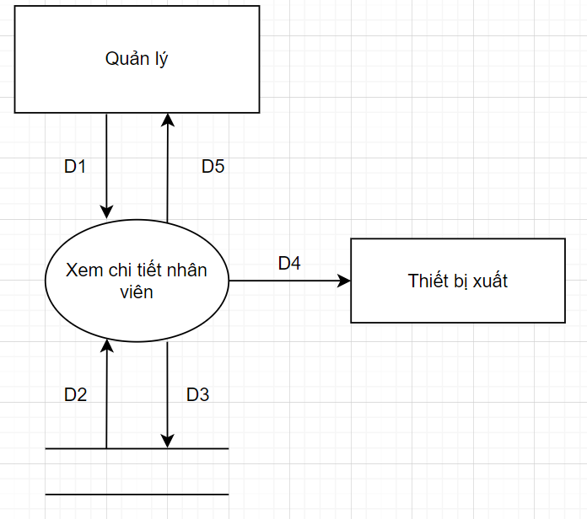Sơ đồ luồng dữ liệu :

**Giải thích:**

• D1: Lấy mã hoặc tên nhân viên người dùng chọn muốn xem chi tiết

• D2: Đọc các chi tiết dữ liệu về nhân viên có mã hoặc tên trùng với dữ liệu D1

• D3: Không có

• D4: Kết xuất chi tiết nhân viên đã chọn xem chi tiết

• D5: Hiển thị thông tin chi tiết về nhân viên

**Thuật toán:**

* Bước 1: Kết nối cơ sở dữ liệu
* Bước 2: Lấy mã hoặc tên nhân viên ở D1
* Bước 3: Tìm kiếm dữ liệu trùng với D1 và lấy thông tin chi tiết
* Bước 4: Hiển thị thông chi tiết nhân viên
* Bước 5: Đóng kết nối CSDL
* Bước 6: Kết thúc

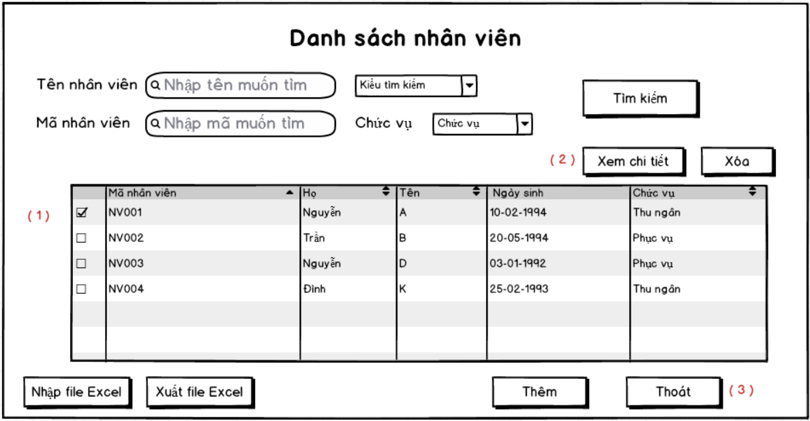**Mockup**

* Chú thích :

Để xem rõ chi tiết của 1 nhân viên, người quản lý cần vào danh sách nhân viên, tick chọn vào ô (1) tương ứng với nhân viên cần xem chi tiết   
Sau đó ấn nút “Xem chi tiết” (2) để tiến hành đi đến thông tin chi tiết của nhân viên, ngược lại ấn nút “Thoát” (3) để thoát khỏi danh sách .

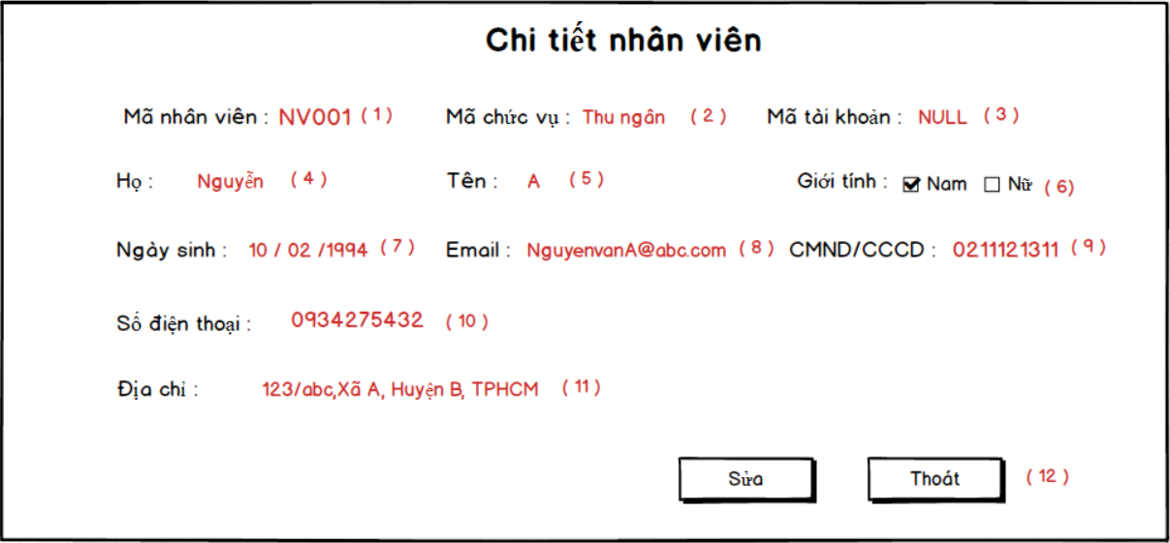

- Chú thích:

Sau khi ấn xem chi tiết, hệ thống sẽ hiện lên các chi tiết về nhân viên mà quản lý đã chọn xem , ở đây hiện rõ các thông tin :

1. Mã nhân viên
2. Chức cụ của nhân viên
3. Mã tài khoản của nhân viên.
4. Họ nhân viên
5. Tên nhân viên.
6. Giới tính của nhân viên.
7. Ngày sinh của nhân viên.
8. Email làm việc của nhân viên.
9. CMND/CCCD của nhân viên.
10. SĐT của nhân viên.
11. Địa chỉ cho nhân viên.

Sau khi xem xong chỉ cần ấn nút “Thoát” (12) để thoát khỏi màn hình xem chi tiết này .